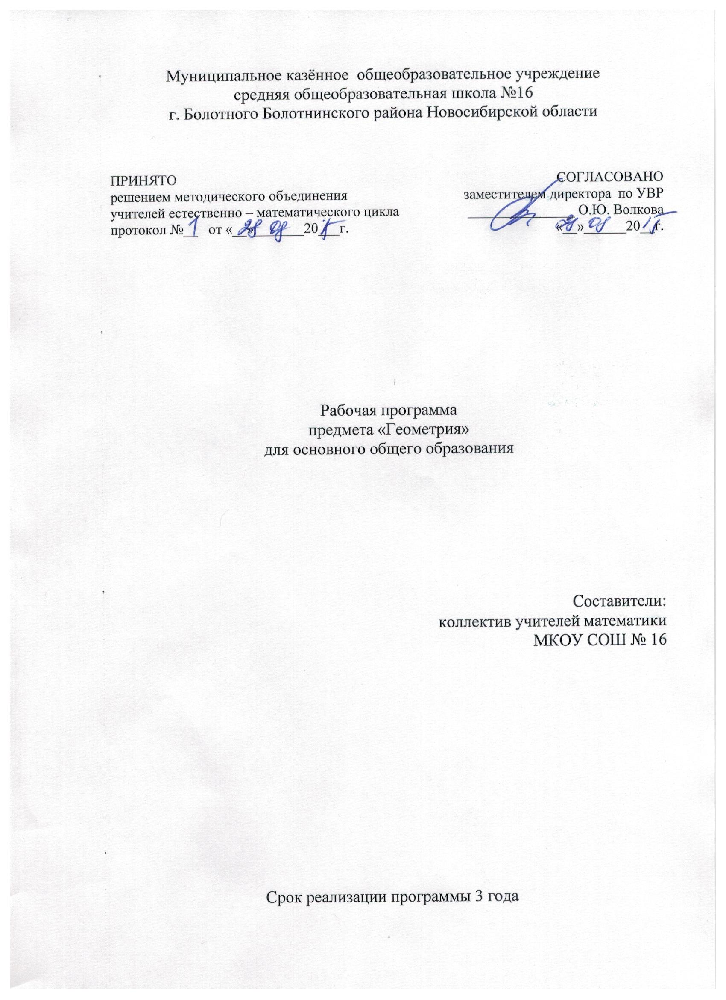

Планируемые результаты освоения учебного предмета «Геометрия»

9 класс
Личностные результаты | - самостоятельность мышления; умение устанавливать, с какими учебными задачами ученик может самостоятельно успешно справиться;  - готовность и способность к саморазвитию;  - сформированность мотивации к обучению;  - способность характеризовать и оценивать собственные математические знания и умения;  - заинтересованность в расширении и углублении получаемых математических знаний;  - готовность использовать получаемую математическую подготовку в учебной деятельности и при решении практических задач;  - способность к самоорганизованности;  - владение коммуникативными умениями с целью реализации возможностей успешного сотрудничества с учителем и учащимися класса (при групповой работе, работе в парах, в коллективном обсуждении).
Метапредметные результаты | - понимание и принятие учебной задачи, поиск и нахождение способов ее решения;  - планирование, контроль и оценка учебных действий;  - определение наиболее эффективного способа достижения результата;  - выполнение учебных действий в разных формах (практические работы, работа с моделями и др.);  - адекватное оценивание результатов своей деятельности;  - активное использование математической речи для решения разнообразных коммуникативных задач;  - готовность слушать собеседника, вести диалог;  - умение работать в информационной среде.
Предметные результаты | - овладение базовым понятийным аппаратом по основным разделам содержания; представление об основных изучаемых понятиях (число, геометрическая фигура) как важнейших математических моделях, позволяющих описывать и изучать реальные процессы и явления;  - умение работать с геометрическим текстом (анализировать, извлекать необходимую информацию), точно и грамотно выражать свои мысли в устной и письменной речи с применением математической терминологии и символики, использовать различные языки математики, проводить классификации, логические обоснования, доказательства математических утверждений;  - развитие представлений о числе и числовых системах от натуральных до действительных чисел; овладение навыками устных, письменных, инструментальных вычислений;  - овладение геометрическим языком, умение использовать его для описания предметов окружающего мира; развитие пространственных представлений и изобразительных умений, приобретение навыков геометрических построений;  - усвоение систематических знаний о плоских фигурах и их свойствах, а также на наглядном уровне — о простейших пространственных телах, умение применять систематические знания о них для решения геометрических и практических задач;  - умение измерять длины отрезков, величины углов, использовать формулы для нахождения периметров, площадей и объемов геометрических фигур;  - умение применять изученные понятия, результаты, методы для решения задач практического характера и задач из смежных дисциплин с использованием при необходимости справочных материалов, калькулятора, компьютера.

2.Содержание учебного предмета «Геометрия»
1.Треугольники. Обзор теоретического материала.
Введение в тему. Выполнение чертежа. Взаимное расположение фигур и их элементов с использованием наглядности, готовых чертежей. Методы обучения: лекция, объяснение, выполнение диагностических работ и тренировочных задач.
2.Признаки равенства треугольников. Признаки равенства прямоугольных треугольников. Признаки подобия треугольников.
Знакомство с многошаговыми дедуктивными обоснованиями, что служит развитию логического мышления учащихся. Формирование умений решения задач с опорой на признаки. Обобщение полученных знаний при решении задач на признаки равенства треугольников, прямоугольников, подобия треугольников.

3.Соотношения между сторонами и углами треугольника.
Дать понятия основных соотношений между сторонами и углами треугольника, которые используются при решении задач. Взаимное расположение фигур и их элементов с использованием наглядности, готовых чертежей. Знакомство с замечательными точками треугольника и их применение.
4.Четырехугольники. Вписанные и описанные четырехугольники. Трапеция.
Обзор теоретического материала. Решение задач на вписанные и описанные четырехугольники. Применение свойств трапеции определенного вида при решении задач. Формирования умения работать с чертежами.
5.Площадь. Площади многоугольника, круга.
Понятие площади. Обзор теоретического материала. Решение задач на вычисление площади многоугольника, площади круга. Умения применять формулы площадей при решении задач.
6.Центральные и вписанные углы. Итоговое занятие.
Дать понятие центральных и вписанных углов. Выполнение и построение углов на чертеже. Решение задач на свойства углов. Итоговое занятие по теме курса. Тестовая работа.

3. Тематическое планирование курса «Геометрия» с указанием количества часов, отводимых на каждую тему
№  п/п | Раздел | Число часов по рабочей программе
1 | Треугольники. Обзор теоретического материала. | 2
2 | Признаки равенства треугольников. Признаки равенства прямоугольных треугольников. Признаки подобия треугольников. | 3
3 | Соотношение между сторонами и углами треугольника | 2
4 | Четырехугольники. Вписанные и описанные четырехугольники. Трапеция. | 4
5 | Площадь. Площади многоугольника, круга. | 4
6 | Центральные и вписанные углы. Итоговое занятие. | 2

